# 天波话机OTA升级

## 一 网页升级方式

1. 下载OTA升级包（升级包一般带OTA字样），无需解压。重命名为update.zip
2. 打开电脑浏览器，输入话机的IP地址，访问web 管理页面。

话机的IP可见设置-------关于 里，可查看IP地址信息。

用户名 : superadmin 密码: psw.phone

注意，某些固件密码可能预设为psw.v1v2v3

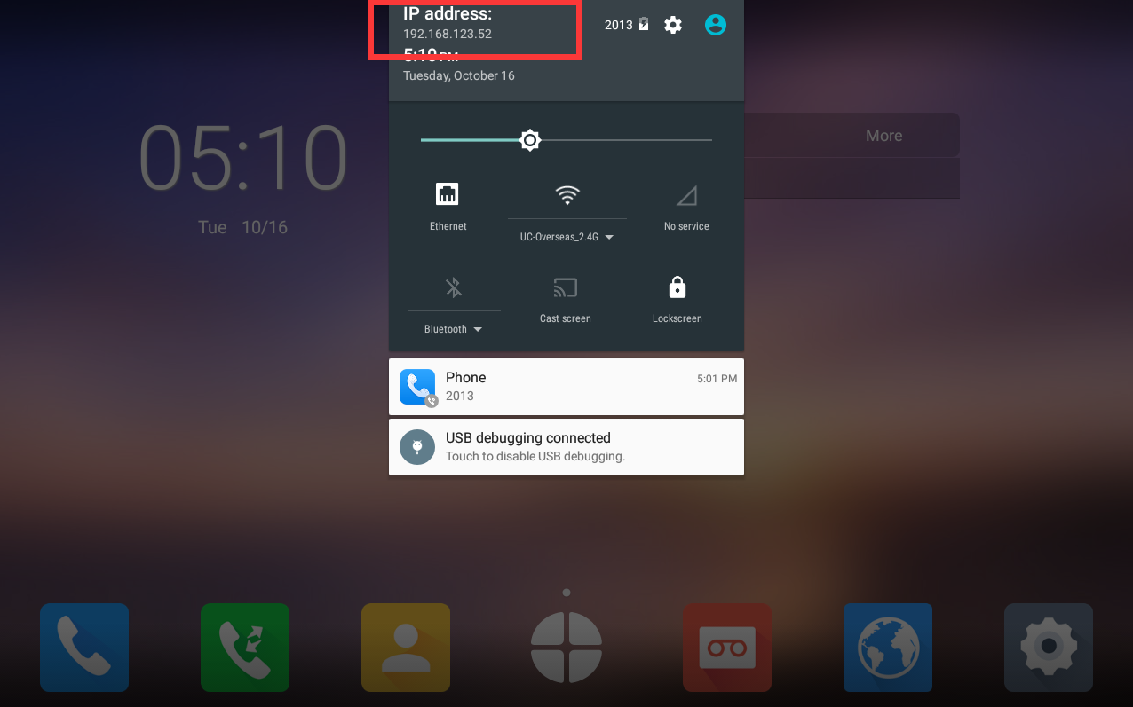

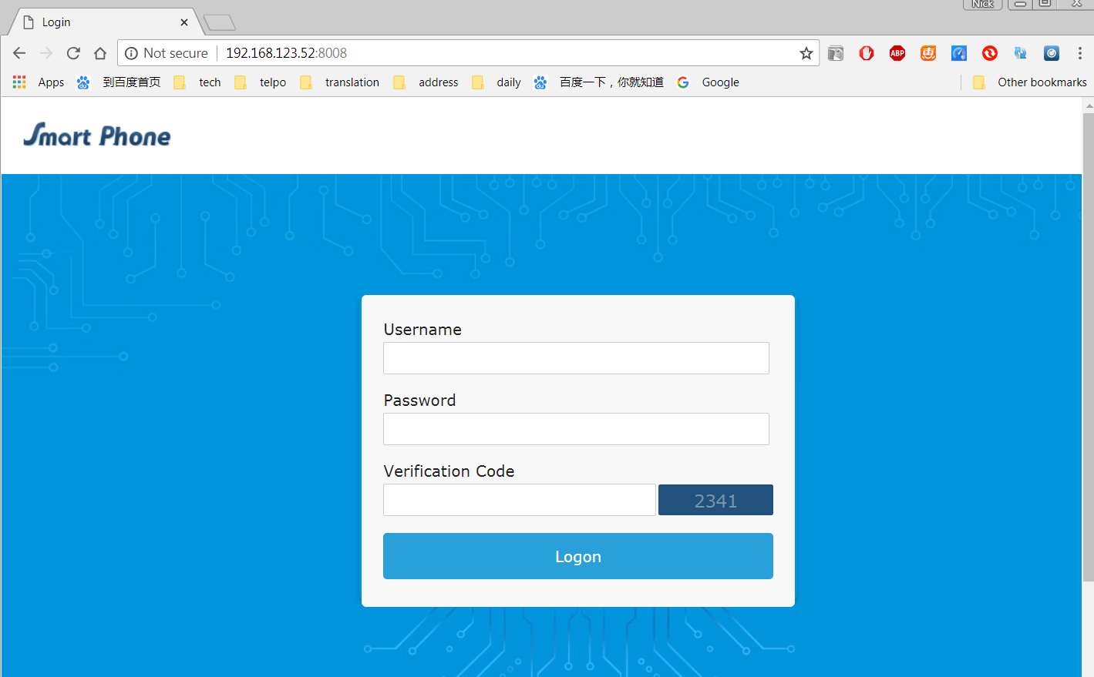

1. 在系统维护----升级-----OTA里上传升级固件

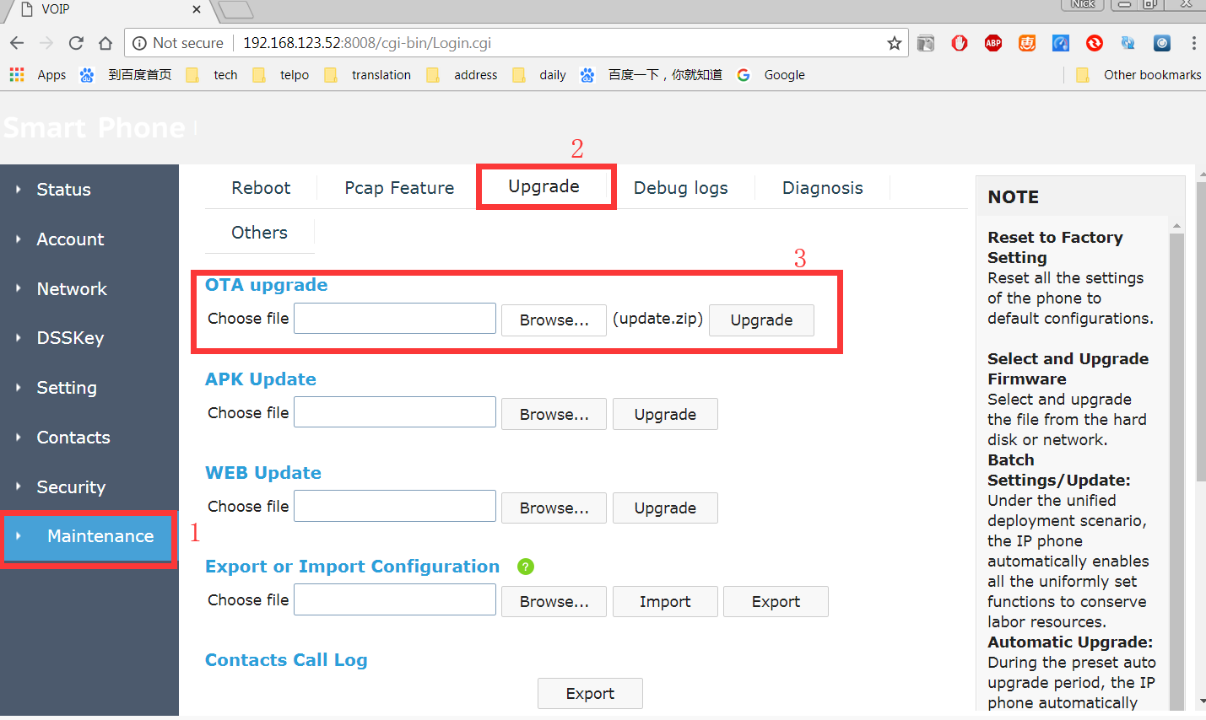

1. 在设置----高级设置里，点击升级，选择对应的升级包

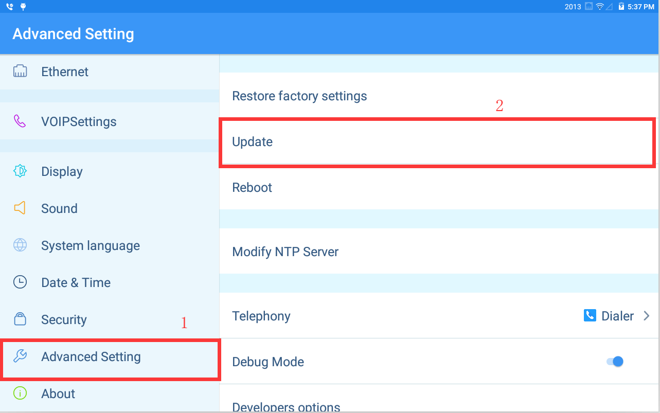

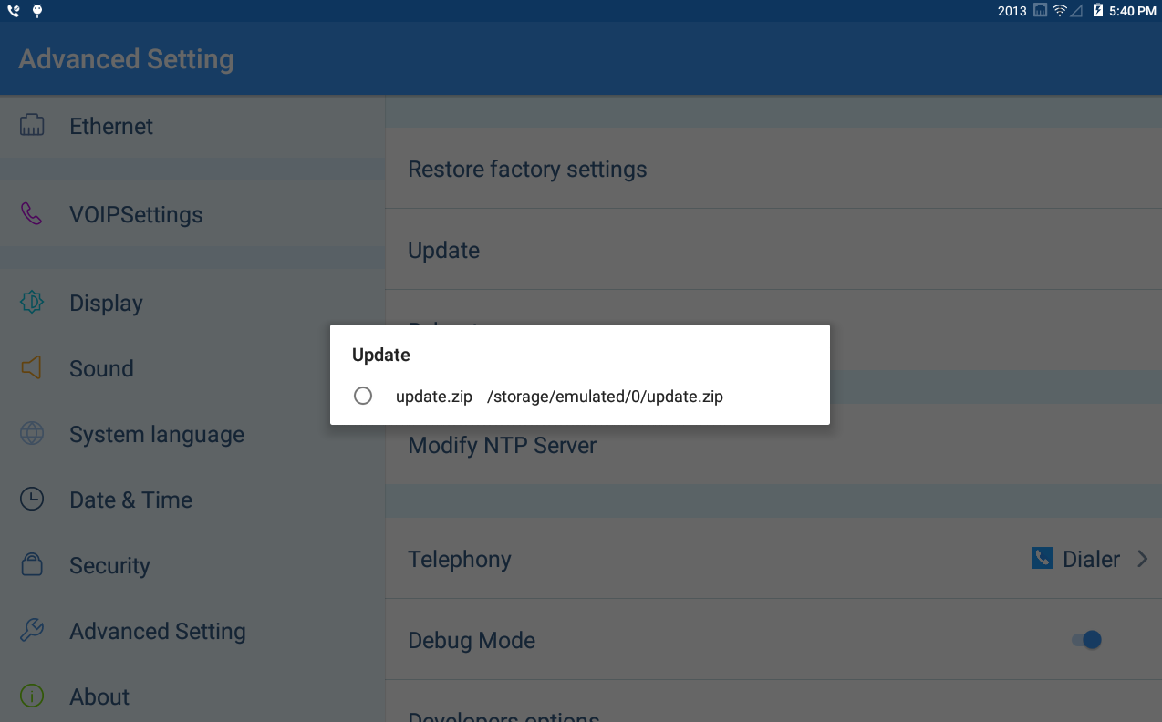

然后话机会自动升级，并且重启。升级过程请勿断电，否则容易升级出错。

## 二、U盘升级

1. 下载固件并从名为update.zip
2. 保存固件到U盘。U盘格式必须为FAT32.
3. 插入U盘，一般检测到U盘中的升级包后，会自动升级

注意：USB调试模式必须关闭

**如无自动升级，继尝试继续以下步骤**

1. 打开文件管理器app

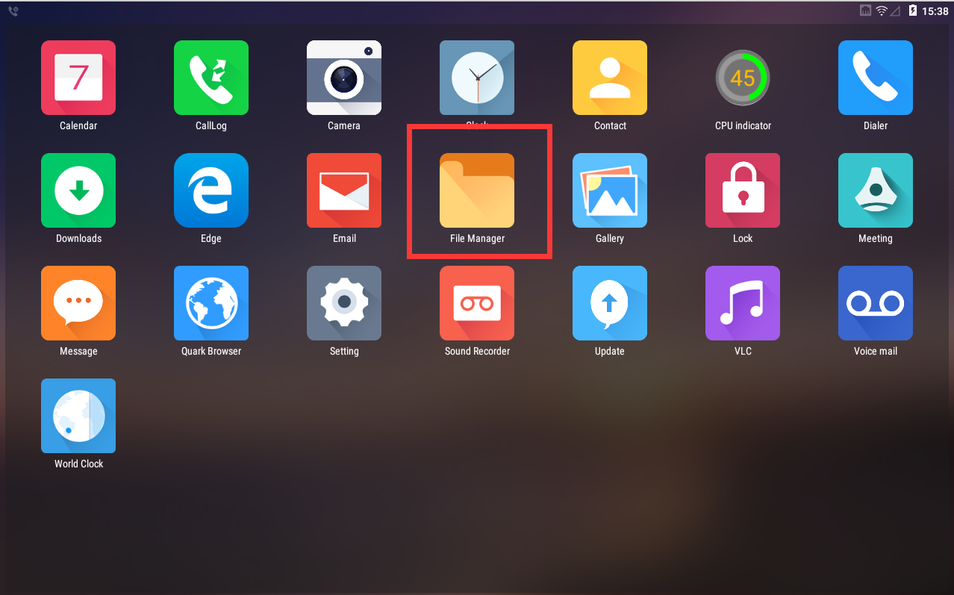

1. 进入到U盘目录

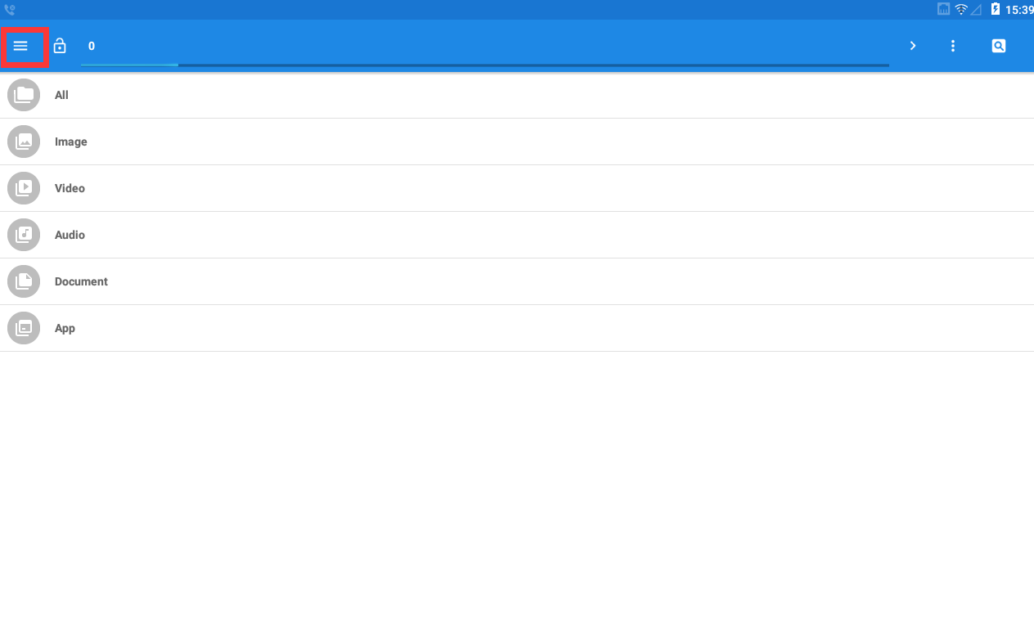

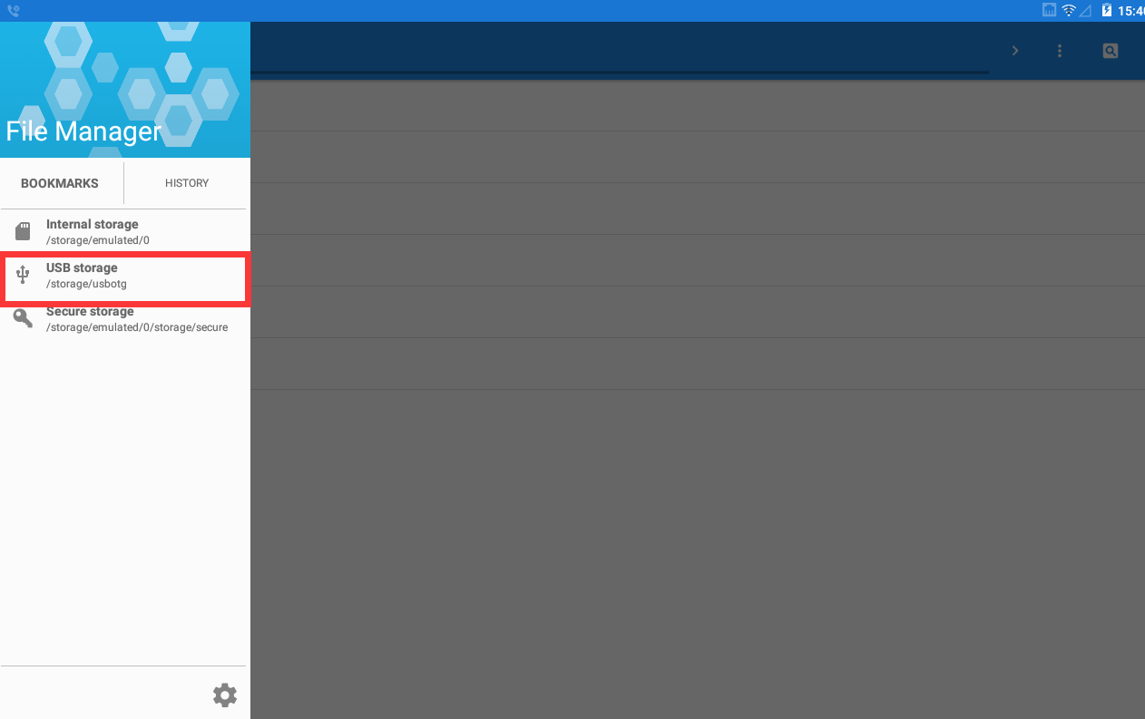

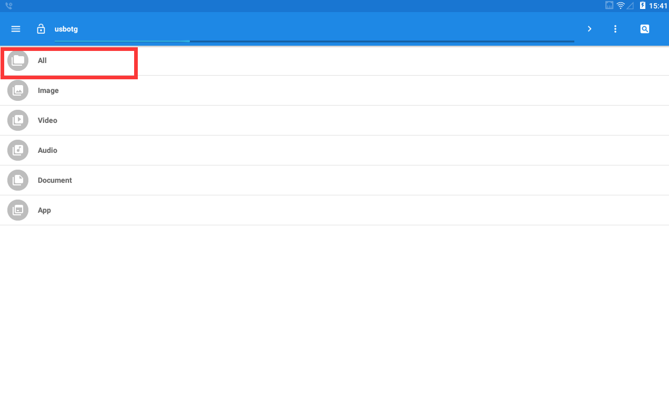

1. 选择勾选升级包pdate.zip.

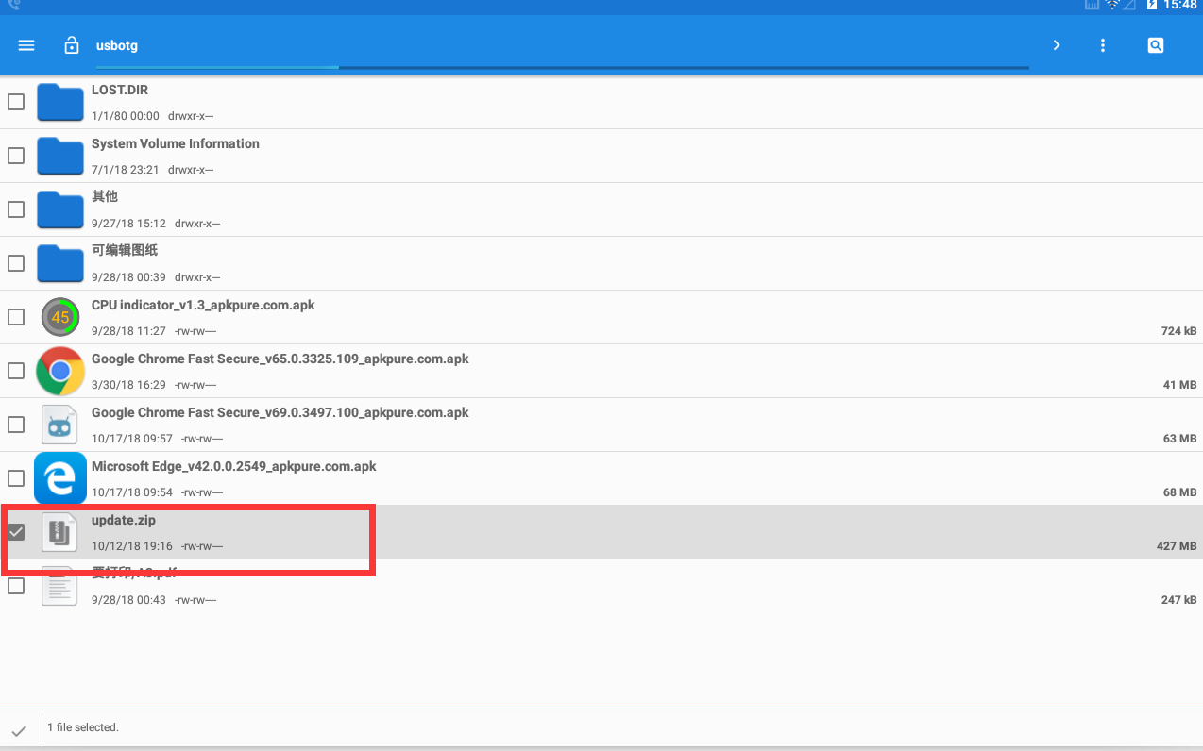

1. 进入到内部存储

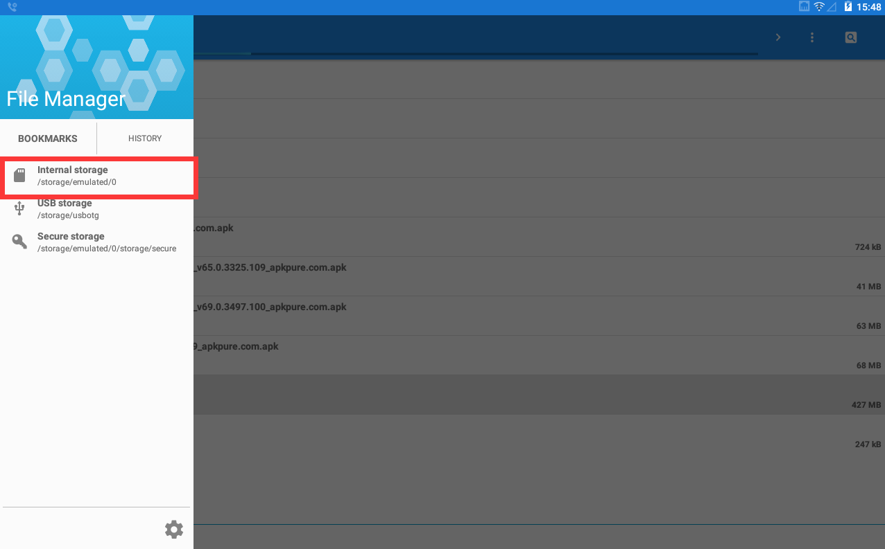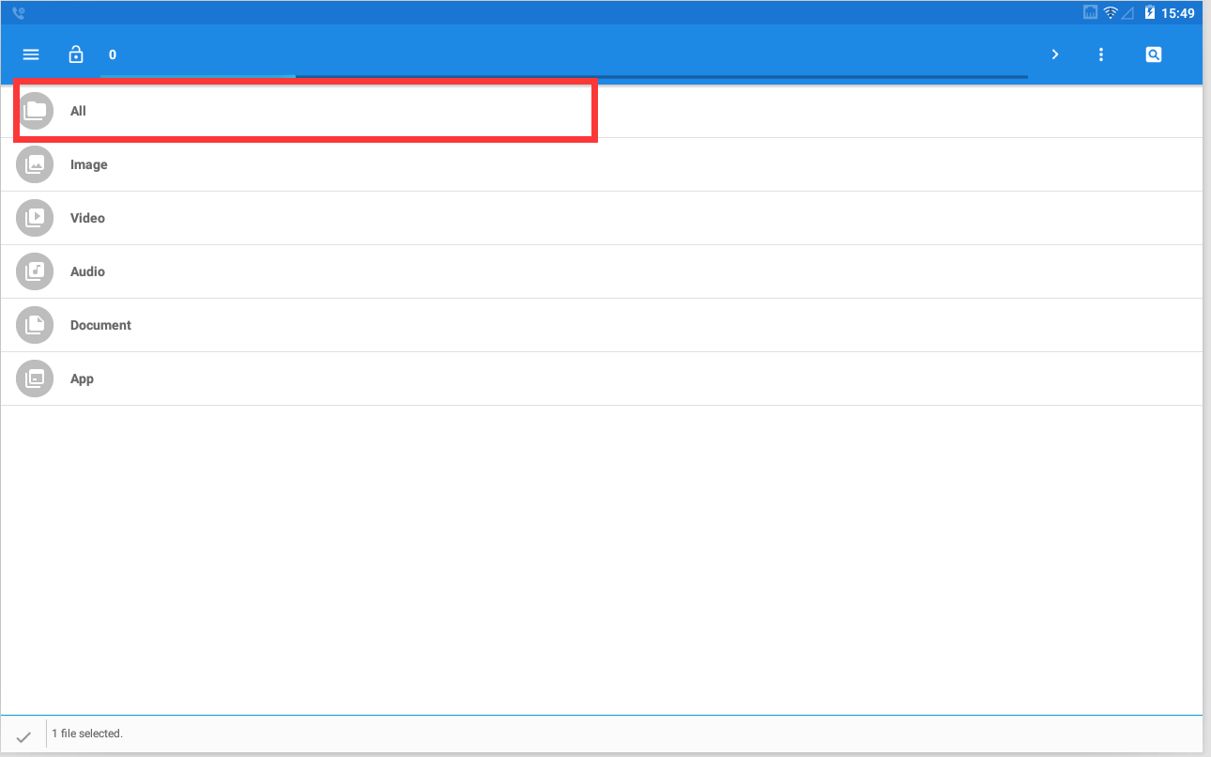

1. 复制升级包到内部存储

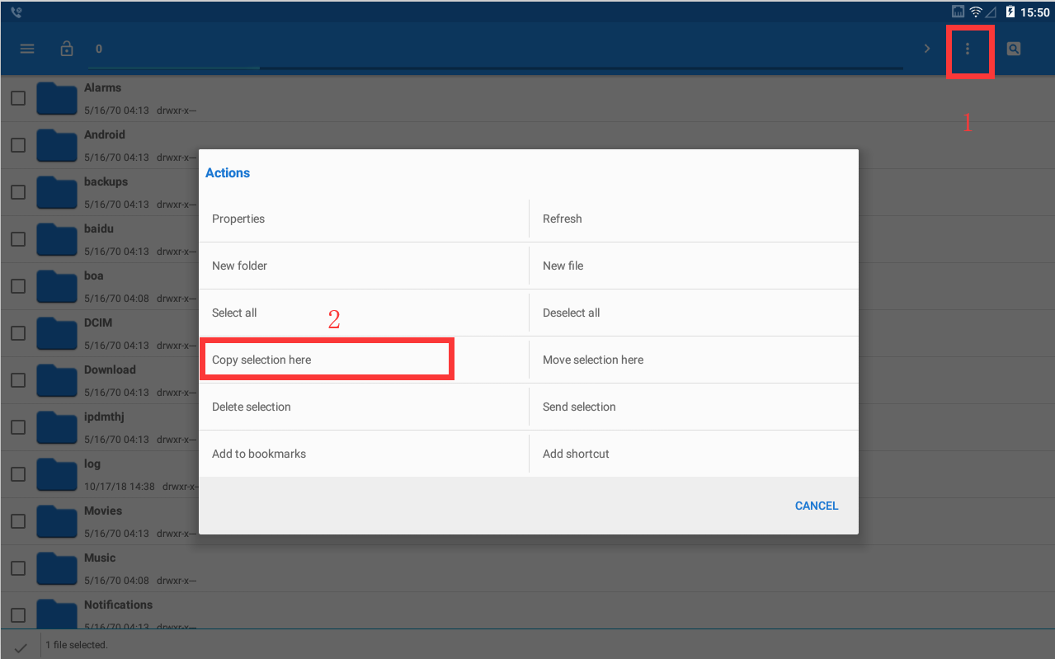

1. 回到系统设置---高级设置，点击升级

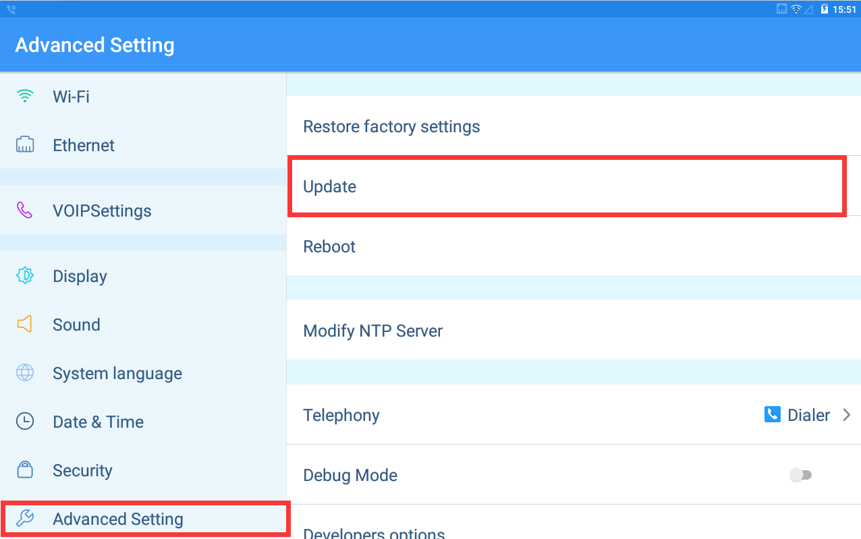

1. 选择对应的升级包进行升级.

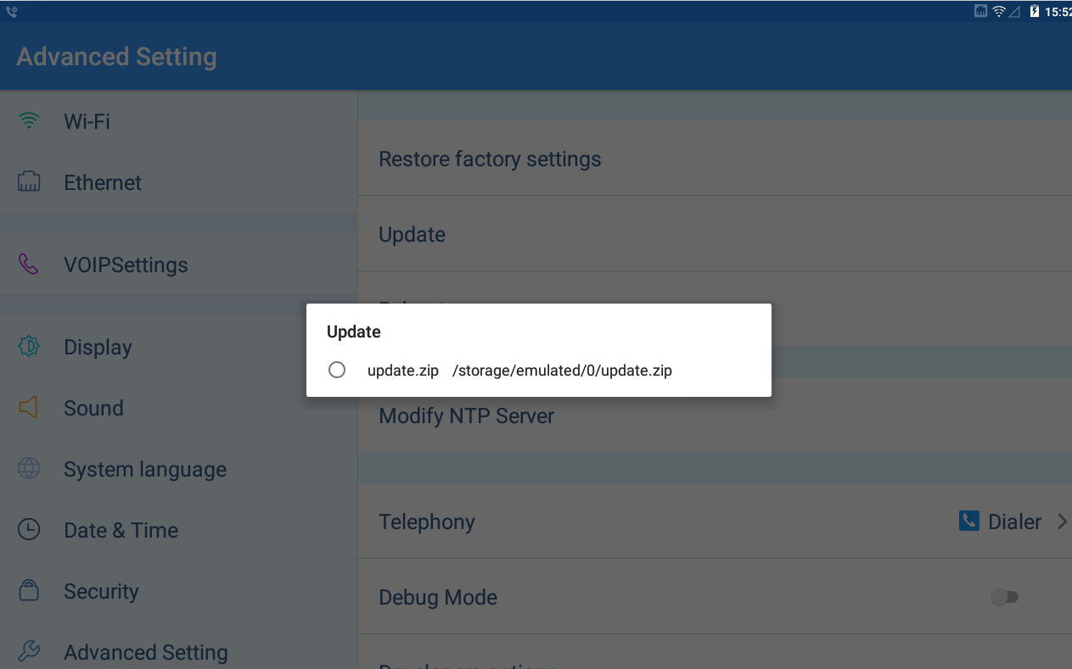

然后话机会自动升级，并且重启。升级过程请勿断电，否则容易升级出错。